Taller N°8

Clasificación por 2 atributos (color-forma)

Nombre del estudiante:

|  |
| --- |
|  |

Fecha:

|  |  |  |
| --- | --- | --- |
|  |  |  |

Clasificación por 2 atributos (color-forma)

1. Une con una línea las figuras de acuerdo a la forma y su color.
2. Cuadrado verde
3. Circulo azul
4. Triangulo rojo

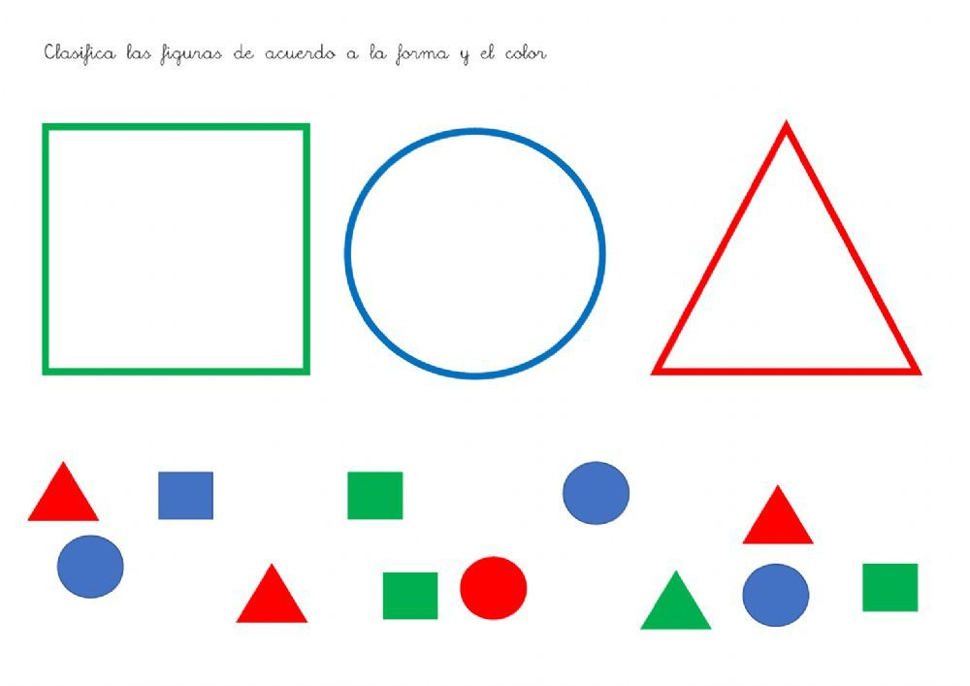

* Establecer relación de seriación.

1. 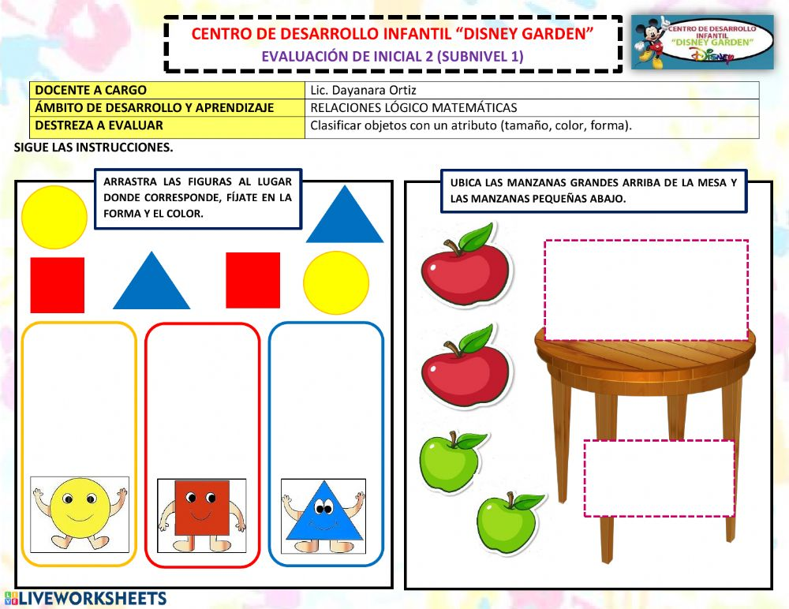Dibuja cada objeto en dos tamaños diferentes según la seriación.

Dibuja las 2 figura en el lugar correcto, fíjate en la forma y el color de la figura.

Rojo azul Amarillo